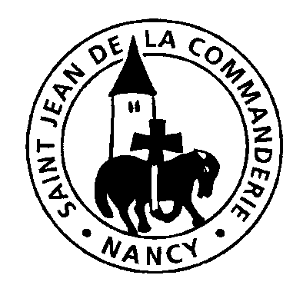 | Samedi 24 décembre 2022  Nativité du Seigneur  VEILLEE ET Messe de la nuit  Église Saint-Léon

VEILLÉE : douce nuit

Douce nuit, sainte nuit
Dans les cieux, l’astre luit.
Le mystère annoncé s’accomplit.
Cet enfant, sur la paille endormi,
C’est l’amour infini. (bis)

C’est vers nous qu’il accourt,
En un don, sans retour,
De ce monde ignorant de l’amour,
Où commence aujourd’hui son séjour,
Qu’il soit Roi pour toujours. (bis)

Paix à tous, gloire au ciel,
Gloire au sein maternel,
Qui pour nous en ce jour de Noël,
Enfanta le Sauveur éternel,
Qu’attendait Israël, qu’attendait Israël.

il n’ya pas de petites joies

Chrétiens, réveillez-vous, veilleurs, réjouissez-vous,
L’aurore s’est levée, le Fils a triomphé !
Oh non ne vous laissez pas, oh non ne vous laissez pas
Voler votre joie, voler votre joie !

Depuis que Jésus Christ a pris notre chair,
Oh non, il n’y a pas de petites joies.
Depuis que les bergers virent le doux mystère,
Oh non, il n’y a pas de petites joies.

Depuis que les rois mages offrirent leurs cadeaux,
Oh non, il n’y a pas de petites joies.
Depuis que Jean-Baptiste nous montra l’Agneau,
Oh non, il n’y a pas de petites joies.
Depuis que le Messie triomphe au désert,
Oh non, il n’y a pas de petites joies.
Depuis que son nom règne sur tout l’univers,
Oh non, il n’y a pas de petites joies.

Depuis que le bon vin coula à Cana,
Oh non, il n’y a pas de petites joies.
Depuis que pour la foule, le pain abonda,
Oh non, il n’y a pas de petites joies.

Depuis que le Seigneur marcha sur la mer,
Oh non, il n’y a pas de petites joies.
Depuis que son amour nous unit au Père,
Oh non, il n’y a pas de petites joies.

ENTREE : IL EST NE LE DIVIN ENFANT

Il est né le divin enfant !
Jouez hautbois, résonnez musettes.
Il est né le divin enfant !
Chantons tous son avènement.
Depuis plus de quatre mille ans nous le promettaient les prophètes.
Depuis plus de quatre mille ans, nous attendions cet heureux temps.
Ah ! qu'il est beau, qu'il est charmant ! Ah ! que ses grâces sont parfaites !
Ah ! qu'il est beau, qu'il est charmant ! Qu'il est doux ce divin Enfant !
Une étable est son logement, un peu de paille est sa couchette.
Une étable est son logement : pour un Dieu quel abaissement !
Il veut nos cœurs, il les attend ; il vient en faire la conquête.
Il veut nous cœurs, il les attend : qu’ils soient à lui dès ce moment !

Lecture du livre du prophète Isaïe (9, 1-6)
« Un enfant nous est né »

Psaume 95
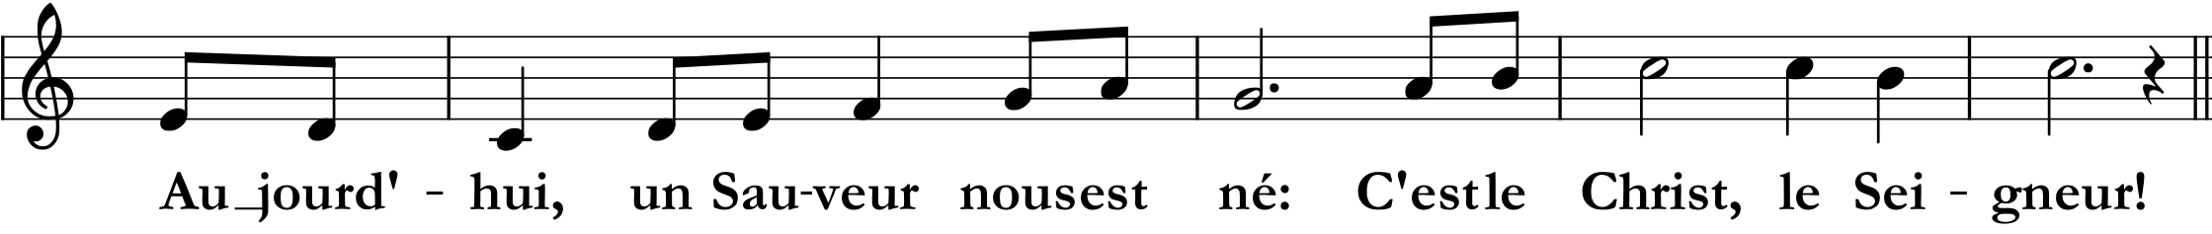
Chantez au Seigneur un chant nouveau,
chantez au Seigneur, terre entière ;
chantez au Seigneur et bénissez son nom.
De jour en jour, proclamez son salut,
racontez à tous les peuples sa gloire,
à toutes les nations, ses merveilles.
Joie au ciel ! Exulte la terre !
les masses de la mer mugissent,
la campagne tout entière est en fête.
Les arbres des forêts dansent de joie
devant la face du Seigneur, car il vient,
car il vient pour juger la terre.
Il jugera le monde avec justice
et les peuples selon sa vérité.

Lecture de la lettre de saint Paul apôtre à Tite (2,11-14)
« La grâce de Dieu s’est manifestée pour tous les hommes. »

Alléluia
Alléluia, Alléluia ! Je vous annonce une grande joie : aujourd’hui vous est né un Sauveur, qui est le Christ, le Seigneur. Alléluia, Alléluia !

évangile selon saint Luc (Lc 2, 1-14)
« Aujourd’hui, vous est né un sauveur ! »

Prière universelle : Jésus Emmanuel, exauce-nous !

OFFERTOIRE : DANS UN PROFOND SILENCE
Dans un profond silence, au cœur de cette nuit
Le Verbe prend naissance de la Vierge Marie
Et les anges dans le ciel annonçaient la nouvelle :
« un Sauveur nous est né ! »

Ô admirable échange : Dieu vient comme un enfant
Enveloppé de langes et logé pauvrement.
Les bergers en cette nuit accourant à la crèche, s’inclinent devant lui.

Ô admirable échange : ce pain que nous t’offrons
En ton Corps, tu le changes et nous en fait le don.
Par nos voix et par nos chants, acclamons ce mystère :
Le Verbe s’est fait chair.
Ô admirable échange : ce vin que nous t’offrons
En ton sang tu le changes et nous en fait le don.
Par nos voix et par nos chants, acclamons ce mystère :
Le Verbe s’est fait chair.

Chant de communion : ORGUE

Sortie : Les anges dans nos campagnes
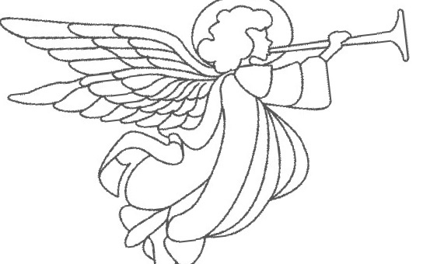 | Les anges dans nos campagnes  ont entonné l'hymne des cieux,  Et l'écho de nos montagnes  redit ce chant mélodieux :
Gloria in excelsis Deo (bis)
Les anges dans nos campagnes
ont entonné l'hymne des cieux,
Et l'écho de nos montagnes
redit ce chant mélodieux :
Gloria in excelsis Deo (bis)
Ils annoncent la naissance
du libérateur d'Israël,
Et pleins de reconnaissance
chantent en ce jour solennel :
Gloria in excelsis Deo (bis)
Il est né, le Roi céleste,
le seul Très-Haut, le seul Seigneur.
En lui, Dieu se manifeste
et vous révèle un grand bonheur :
Gloria in excelsis Deo (bis)

